实验报告03

1.实验目的

掌握链式结构的解题步骤

2.实验内容

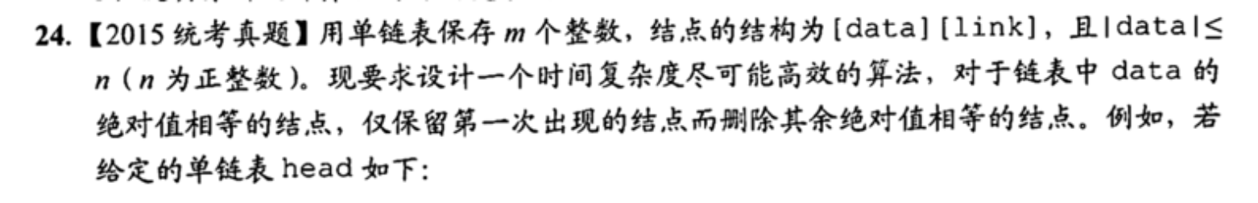

3.流程图

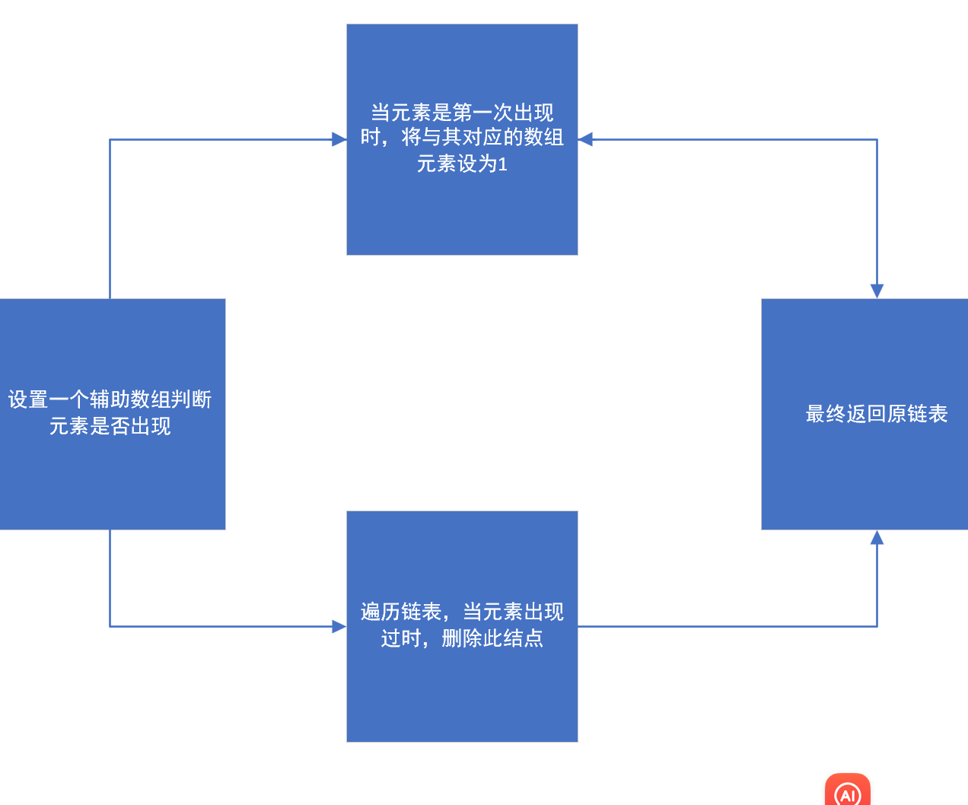

4.实验结果

样例一

输入 6 6 1 -1 1 1 1 1

输出 1

样例二

输入 5 5 1 2 -2 3 -3

输出 1 2 3

5.实验小结

了解了链式结构的解题方法